**Modos de visualización**

Las aplicaciones de procesamiento de texto disponen de diversas opciones de visualización para adaptarse a nuestras necesidades e intereses. En la ficha **Vista** disponemos de una serie de opciones que nos permitirán ajustar el tipo de visualización a nuestras necesidades:

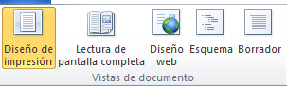

También podemos modificar el modo de visualización con los iconos situados en la barra de estado. 

Los modos de visualización de que disponemos son:

* **Diseño de impresión**: es la opción más adecuada para el trabajo con el documento, pues visualizamos sus características tal como se van a imprimir en la página.
* **Lectura de pantalla completa**: el documento pasa a ocupar toda la pantalla del ordenador, con lo que es óptima cuando queremos leer el documento disponiendo del máximo espacio para ello.
* **Diseño Web**: el documento se muestra como si se tratase de una página web, sin separación entre páginas, encabezados, etc. Es útil cuando vamos a exportar nuestro documento a formato HTML (es decir, exportarlo como página web).
* **Esquema**: la vista esquema permite visualizar el documento fijándonos principalmente en su estructura y dejando de lado su formato. En él vemos claramente a cada uno de ellos. Además, en esta vista es m y fácil mover párrafos o bloques enteros de texto arrastrándolos de un lugar a otro.
* **Borrador**: del documento se muestra solamente el texto, sin márgenes de página, encabezados, etc. Los elementos gráficos no se muestran.

Vamos a ver como configurar los márgenes predeterminados y personalizados en un documento y, también cómo utilizar la Regla para ajustarlos.

**Márgenes predeterminados**

Activamos la ficha Diseño de página y en el grupo Configurar página / botón márgenes / estilo estrecho

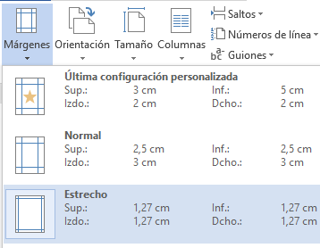

Como veis, el documento se adapta a los nuevos márgenes.

Ahora vamos a establecer márgenes personalizados, para ello pulsamos el botón iniciador de cuadros de diálogo del grupo configurar página:

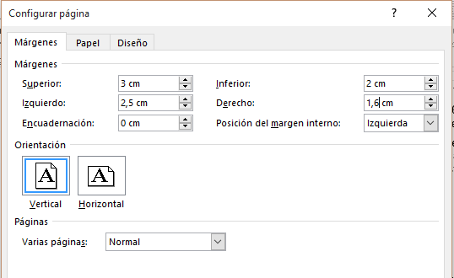

En la pestaña Márgenes, establecemos el superior en 3 cm, el izquierdo 2,5, Inferior 2 y derecho 1,6. Para fijar pulsamos Aceptar.

Los márgenes establecidos anteriormente se pueden **modifica**r por medio de la **regla**.

Nos posicionamos en el extremo derecho de la regla, en la zona despejada del marcador de sangría, veréis un pequeño rótulo informativo con el nombre del margen:



Simplemente arrastramos hacia la izquierda o hacia la derecha para cambiar sus medidas. Seguimos el mismo proceso con el margen izquierdo.



El mismo procedimiento se utiliza con la regla vertical para fijar los márgenes superior e inferior.



**Interlineado espaciado, líneas viudas y huérfanas.**

Ahora vamos a ver cómo definir diferentes tipos de sangrías mediante la configuración de las opciones correspondientes del cuadro de diálogo *Párrafo* y con la *Regla*, así como interlineados, espaciados y alineaciones.

El **interlineado** es la distancia existente entre las líneas de un párrafo.

El **espaciado** es la distancia lque existe entre el párrafo actual y los demás: anterior y posterior.

**Línea huérfana** es la primera línea de un párrafo que queda impresa sola al final de una página.

**Línea viuda** es la última línea de un párrafo que queda sola al principio de una página.

Descarga el archivo CapturaelCO2 de moodle.

Un párrafo es un conjunto de líneas que constituyen unidades de información con características propias de formato. En el documento podemos distinguir algunos de ellos. Los **párrafos** están separados entre sí por un salto de línea manual que se introduce al pulsar la tecla Enter.

Para ver el principio y el fin de cada párrafo lo más práctico es pulsar el botón *Mostrar todo….* Del grupo párrafo: este botón muestra las marcas de párrafo y otros símbolos ocultos como pueden ser los espacios y la separación de las viñetas con el texto Para volver a ocultar todas las marcas, pulsamos de nuevo el botón.

A continuación vamos a ver cómo gestiona Word las líneas **huérfanas y viudas**.

Si nos trasladamos al final de la página veremos en el último párrafo su primera línea se encuentra sola:

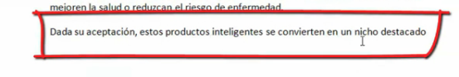

Es **línea huérfana**. Y, si vamos al final del documento, vemos que el último párrafo está incompleto. Pues sus dos últimas líneas se encuentran al principio de la página siguiente. Son dos **líneas viudas**.

Para controlar tanto las líneas **huérfanas** como las **viudas**, Word de una opción en el cuadro de diálogo ***Párrafo*** que por defecto está activada.

Vamos a seleccionar uno de los párrafos (cualquiera) y abrimos el cuadro de diálogo Párrafo:

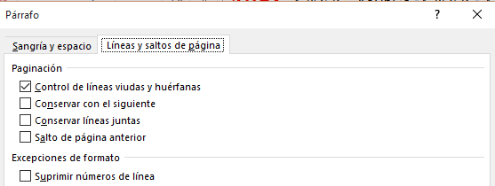

Como veis la opción control de líneas viudas y huérfanas está activada.

Ahora vamos a seleccionar el último párrafo del documento, abrimos el cuadro de diálogo Párrafo y podéis comprobar como la última casilla no está activada, la activamos para que Word controle este tipo de situaciones. Aceptamos y veréis como Word lleva más líneas del párrafo a la página siguiente, evitando así la línea viuda.

**La opción conservar con el siguiente** mantiene varios párrafos juntos en una página.

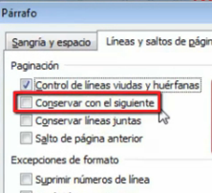

**Conservar líneas juntas** mantiene varias líneas juntas en una página o en una columna. Y,

**Salto de página anterior** que se establece para el párrafo que deseamos que vaya a continuación del salto de página.

**Tabulaciones**

Vamos a ver cómo definir las tabulaciones utilizando el cuadro de diálogo Párrafo.

Abrimos un documento nuevo. Y, abrimos el cuadro de diálogo Párrafo y hacemos clic en el botón Tabulaciones para que aparezca su cuadro de diálogo.

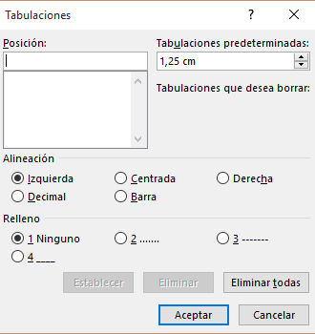

Este cuadro dispone de tabulaciones predeterminadas, cada una de 1,25 cm, pero nosotros vamos a trabajar con medidas personalizadas. **Lo primero** que tenemos que hacer es **eliminar las posibles tabulaciones** fijadas con anterioridad pulsando el botón **Eliminar todas**.

Después en el cuadro Posición escribimos el valor 3 para indicar que la primera columna estará a 3 cm de distancia del margen izquierdo. Como alineación elegimos derecha y la fijamos pulsando en el botón Establecer.

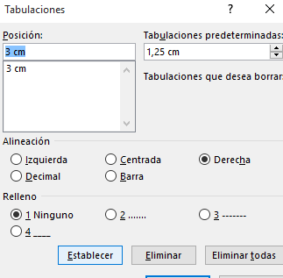

Para la segunda columna ponemos el valor 6, elegimos alineación izquierda, relleno de puntos y la fijamos estableciéndola.

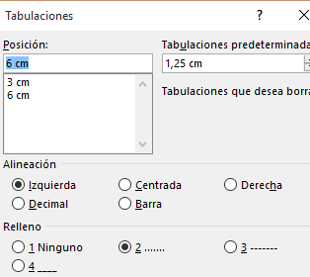

La tercera columna tendrá una distancia de 13 cm del margen izquierdo, una alineación decimal, relleno de puntos e igualmente la establecemos.

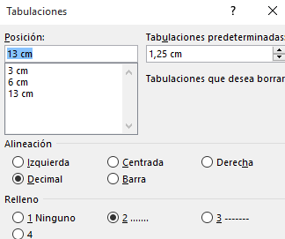

Por último, la cuarta columna estará a 17 cm del margen izquierdo, una alineación derecha, relleno de puntos y la establecemos. Y para terminar aceptamos.

Ahora una vez establecida la configuración ya podemos empezar a escribir.

Para situarnos en la primera columna pulsamos la tecla tabulación, escribimos el primer título, pulsamos de nuevo tabulación y escribimos el segundo título así con los otros dos y pasamos a la siguiente línea:

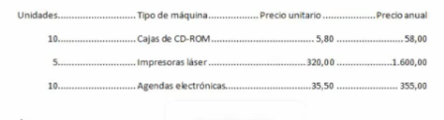

Acontinuación seleccionamos los títulos, abrimos el cuadro de diálogo de Tabulación y seleccionamos la segunda posición, eliminamos el relleno de puntos y fijamos. Repetimos la operación con la tercera y con la cuarta. Aceptamos:

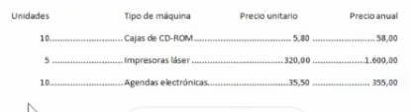

Ahora fíjate en la **regla**, han aparecido unas marcas



Que corresponden a cada una de las tabulaciones. Al acercar el ratón, nos dice de qué tabulación se trata.

Si seleccionamos el texto, podemos corregir la posición de cualquiera de las tabulaciones.